Отчёт по лабораторной работе №5

Дисциплина: Операционные сиcтемы.

Матюхин Павел Андреевич НПИбд-02-22

Содержание

# 1 Цель работы

Ознакомиться с файловой системой линукс, её структурой, именами и содержанием каталогов. Приобрести практические навыки по применению команд для работы с файлами и каталогами, по управлению процессами, по проверке использования диска и обслуживание файловой системы.

# 2 Выполнение лабораторной работы

1. Выполнил примеры, приведенные в первой части описания лабораторной работы.

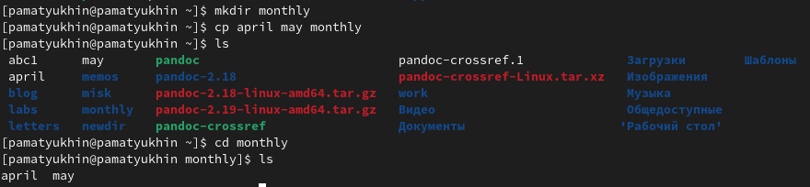

Копирование файлов и каталогов

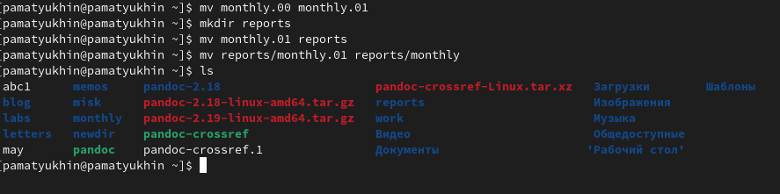

Перемещение и переименование файлов и каталогов

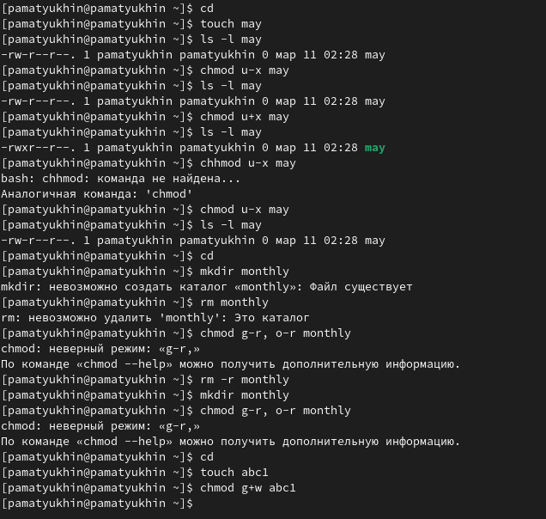

Права доступа

1. Выполнил действия связанные с копированием и созданием файлов.

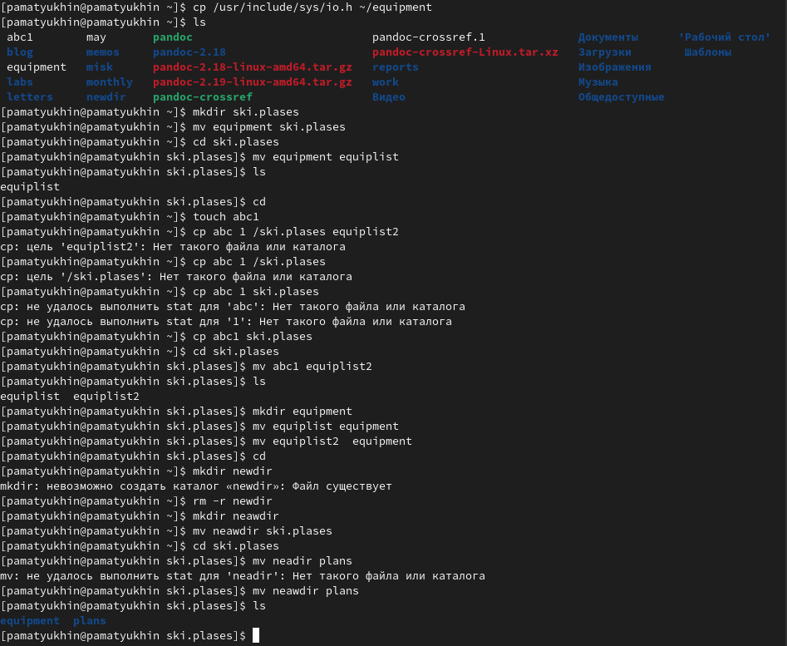

Копирование и создание файлов

1. Определил опции команды chmod, необходимых для выполнения поставленных в описании лабораторной работы задач.

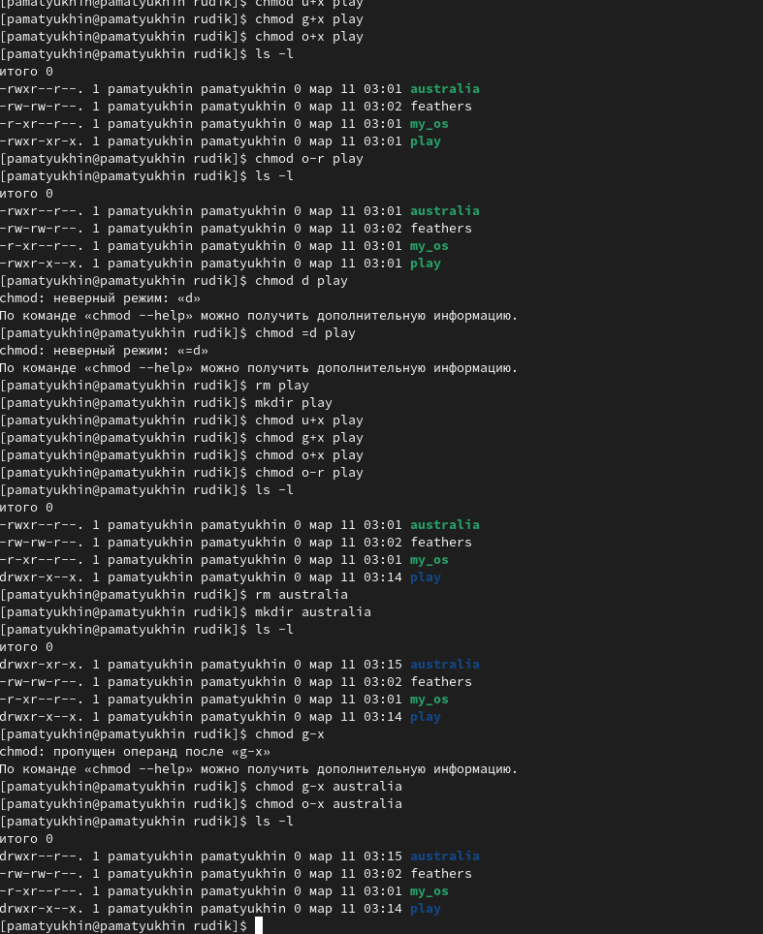

команды chmod

1. Проделал специальные упражнения описанные в описании лабораторной работы.

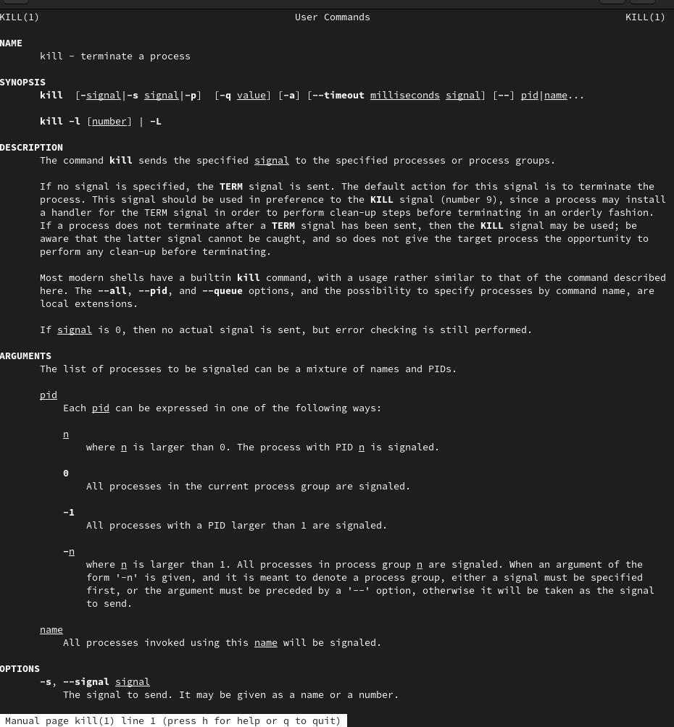

упражнения



использование команды man

# 3 Вывод

Ознакомился с файловой системой линукс, её структурой, именами и содержанием каталогов. Приобрел практические навыки по применению команд для работы с файлами и каталогами, по управлению процессами, по проверке использования диска и обслуживание файловой системы.